**2020-2021学年第二学期**

**高二年级化学期末试卷 命题人：**

**青铜峡市高级中学**

**吴忠中学青铜峡分校**

**第I卷（选择题 共50分）**

**一、单选题**

1．下列关于官能团的判断中说法正确的是(　　)

A．醛的官能团是羰基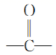 B．羧酸的官能团是酯基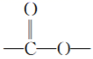

C．酚的官能团是羟基—OH D．乙醚的官能团是羟基—OH

2．下列表示正确的是(　　)

A．蚁醛的结构式HCHO B．乙烯的球棍模型figure

C．异戊烷的键线式figure D．甲酸乙酯的结构简式CH3COOCH3

3．下列化合物属于苯的同系物的是(　　)

A．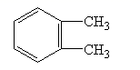 B．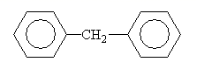 C．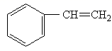 D．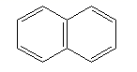

4．丙烯醇（CH2=CH—CH2OH）可发生的化学反应有(　　)

①加成 ②氧化 ③酯化 ④加聚 ⑤取代

A．只有①②③ B．只有①②③④ C．①②③④⑤ D．只有①③④

5．下列塑料的合成中，发生的化学反应类型与其它三种不同的是

A．聚乙炔塑料 B．聚氯乙烯塑料 C．酚醛塑料 D．聚苯乙烯塑料

6．下列醇不能在铜的催化下发生氧化反应的是(　　)

A．figure B．CH3CH2CH2CH2OH C．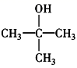 D． figure

7．能证明苯酚具有弱酸性的方法是（　　）

①苯酚溶液加热变澄清；②苯酚浊液中加NaOH后，溶液变澄清，生成苯酚钠和水；③苯酚可与FeCl3反应；④在苯酚溶液中加入浓溴水产生白色沉淀；⑤苯酚能与Na2CO3溶液反应

A．⑤ B．①②⑤ C．③④ D．③④⑤

8．既能使酸性高锰酸钾溶液褪色，又能使溴水褪色的是(　　)

A．苯 B．聚乙烯 C．2-丁炔 D．甲烷

9．下列有机化学反应方程式和反应类型正确的是(　　)

A．CH4+Cl2CH3Cl+HCl；置换反应

B. +HNO3+H2O；加成反应

C．CH3COOCH2CH3+NaOHCH3COONa+CH3CH2OH；中和反应

D．CH3CH2OH+CH3COOHCH3COOCH2CH3+H2O；取代反应

10．分子式为C5H10O2的酯共有(不考虑立体异构) ：(　　)

A．7种 B．8种 C．9种 D．10种

11．设NA为阿伏加德罗常数值。下列有关叙述正确的是(　　)

A．28 g乙烯和丙烯混合气体中的氢原子数为4NA

B．常温常压下，22.4 L的甲烷所含的分子数为NA

C．1 mol甲基(—CH3)所含电子数为10NA

D．标准状况下，4.48 L CCl4含有的共价键数为0.8NA

12．只用一种试剂，区别甲苯、己烯、四氯化碳、乙醇等4种无色溶液，可以选用下列试剂中的(　　)

A．硝酸银溶液 B．溴水 C．澄清石灰水 D．酸性KMnO4溶液

13．下列关于有机化合物的认识**不正确**的是(　　)

A．制取乙炔，为了降低反应速率可用饱和食盐水代替水

B．除去乙烷中混有的少量乙烯，可用高锰酸钾溶液

C．甲烷和氯气反应生成一氯甲烷与苯和硝酸反应生成硝基苯的反应类型相同

D．乙烷和甲苯中都含有甲基，甲苯可以被酸性KMnO4溶液氧化成苯甲酸，而乙烷不能被其氧化，说明苯环对侧链产生了影响

14．已知酸性：H2SO4＞figure＞H2CO3>figure＞HCO3—，综合考虑反应物的转化率和原料成本等因素，将figure转变为figure的最佳方法是(　　)

A．与足量的NaOH溶液共热后，再通入足量CO2 B．与足量的NaOH溶液共热后，再加入适量H2SO4

C．与稀H2SO4共热后，加入足量的NaOH溶液 D．与稀H2SO4共热后，加入足量的Na2CO3溶液

15．中国古代有“女娲补天”的传说，现代人因为氟氯代烷造成的臭氧层空洞也在进行着“补天”。下列关于氟氯代烷的说法错误的是(　　)

A．都是有机物 B．CH2ClF有两种结构

C．大多无色、无臭 D．是一类卤代烃的总称

16．下列各组物质，可用分液漏斗分离的是(　　)

A．苯和三溴苯酚 B．溴苯和苯

C．乙酸乙酯和碳酸钠溶液 D．甘油和水

17．下列化学方程式或离子方程式正确的是(　　)

A．1一氯丙烷中加入氢氧化钠溶液并加热：CH3CH2CH2Cl＋NaOHCH3CH=CH2↑＋NaCl＋H2O

B．苯酚钠溶液中通入少量二氧化碳：2C6H5O－＋CO2＋H2O→2C6H5OH＋CO32－

C．乙醛溶液中加入新制碱性Cu(OH)2悬浊液并加热CH3CHO+2Cu(OH)2+OH－CH3COO－+Cu2O↓+3H2O

D．向小苏打溶液中加入醋酸：CO32－＋2CH3COOH===CO2↑＋H2O＋2CH3COO－

18．莽草酸可用于合成药物达菲，其结构简式如图，下列关于莽草酸的说法正确的是(　　)

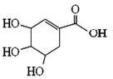A．分子式为 C7H6O5

B．分子中的含氧官能团有羟基、碳碳双键、羧基

C．可发生加成和取代反应

D．莽草酸属于芳香族化合物

19．下列说法正确的是(　　)

A．淀粉和纤维素互为同分异构体 B．油脂通过皂化反应可制得硬化油

C．氨基酸既能与盐酸反应又能与烧碱反应 D．糖类、油脂、蛋白质均能发生水解反应

20．下列分子式表示的物质一定是纯净物的是(　　)

A．C2H6O B．C2H4Cl2 C．C3H8 D．(C6H10O5)n

21．化学与生活密切相关。下列说法正确的是(　　)

A．杀灭新冠病毒时所使用的酒精浓度越高灭菌效果越好

B．疫苗一般应冷藏存放，以避免蛋白质变性

C．医用空气消毒机中能够滤除病菌的聚丙烯腈膜属于新型无机非金属材料

D．在人体内酶的作用下，纤维素可以发生水解反应生成葡萄糖

22．下列物质中，不属于有机高分子材料的是(　　)

A．光导纤维 B．有机玻璃 C．硫化橡胶 D．涤纶

23．PHB塑料是一种可在微生物作用下降解的环保型塑料，其结构简式为：figure。下面有关PHB说法不正确的是(　　)

A．PHB是一种聚酯 B．PHB的单体是CH3CH2CH(OH)COOH

C．PHB的降解产物可能有CO2和H2O D．PHB通过加聚反应制得

24．下列实验操作、现象和结论正确的是(　　)

|  |  |  |  |
| --- | --- | --- | --- |
| 选项 | 实验操作 | 现象 | 结论 |
| A | 将苯滴加到溴水中 | 溴水褪色 | 苯与溴发生加成反应 |
| B | 将盛有甲烷和氯气混合气的试管倒置于盛有饱和食盐水的烧杯中，光照一段时间后向烧杯中滴加石蕊试液 | 石蕊试液变红 | 生成的CH3Cl等有机产物具有酸性 |
| C | 卤代烃Y与NaOH水溶液共热后，加入足量稀硝酸，再滴入AgNO3溶液 | 产生白色沉淀 | Y中含有氯原子 |
| D | 碳酸钠固体与醋酸反应产生的气体，通入苯酚钠溶液中 | 出现白色浑浊 | 酸性：醋酸＞碳酸＞苯酚 |

A．A B．B C．C D．D

25．在有机合成中，常会将官能团消除或增加，下列相关过程中反应类型及相关产物不合理的是(　　)

A．乙烯→乙二醇：

B．溴乙烷→乙醇：CH3CH2Br  CH2＝CH2  CH3CH2OH

C．1－溴丁烷→1－丁炔：CH3CH2CH2CH2Br  CH3CH2CH＝CH2 CH3CH2C≡CH

D．乙烯→乙炔：CH2＝CH2   CH≡CH

**第II卷（非选择题 共50 分）**

**二、填空题**

26．(共13分)现有下列6种物质

① ②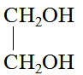 ③figure ④CH3-CH=CH-CH3 ⑤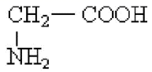 ⑥CH2=CHCHO

(1)用于制造炸药TNT的是___________(填序号)，写出制炸药的化学方程式___________。

(2)具有两性的是___________(填序号)，写出该物质与盐酸反应的化学方程式___________。

(3)有机物①的沸点比②___________(填“高”或“低”)

(4)甲醛、溴乙烷、苯酚、乙酸均为重要的化工原料，写出相应有机物的**结构简式**。

①能发生水解反应的是_______。

②能与FeCl3溶液发生显色反应的是_______。

③能与Na2CO3溶液反应有气体生成的是_______。

④能与新制Cu(OH)2悬浊液反应生成砖红色沉淀的是_______

(5) 由figure制取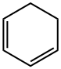的化学方程式___________

三、有机推断题

27．（共14分）化合物G(丙酸异丙酯)可用作食品香料。现可通过下列转化制取(部分反应条件略去)：

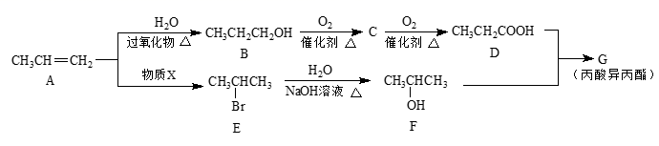

(1)化合物B中官能团的名称是___________，E→F的反应类型是___________。

(2)化合物C、G的结构简式分别是___________、___________。

(3)A→E是加成反应，物质X的化学式是___________。

(4)化合物A在一定条件下可生成高分子聚丙烯，该反应的化学方程式是___________。

(5)下列关于化合物B、D的说法正确的是___________

a.均能和Na反应放出H2 b.均溶于水

c.均能和O2在一定条件发生氧化反应 d.均能和NaHCO3反应放出CO2

28．（共16分）已知有机物A、B、C、D、E、F、G有如图转化关系，其中C的产量可用来衡量一个国家的石油化工发展水平，G的分子式为C9H10O2，试回答下列有关问题。

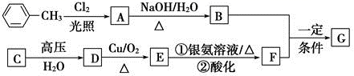

（1）G的结构简式为___________。

（2）指出下列反应的反应类型：A转化为B：___________，C转化为D：___________。

（3）写出下列反应的化学方程式：

D生成E的化学方程式：___________。

A生成B的化学方程式：___________。

（4）符合下列条件的G的同分异构体有____________种。

a.苯环上有3个取代基，且有两个取代基相同；

b.能够与碳酸氢钠反应生成二氧化碳。

其中共有四种不同化学环境氢原子的同分异构体的结构简式为___________、___________。

四、实验题（共7分）

29．某化学小组采用类似制乙酸乙酯的装置(如下图)，以环己醇制备环己烯。

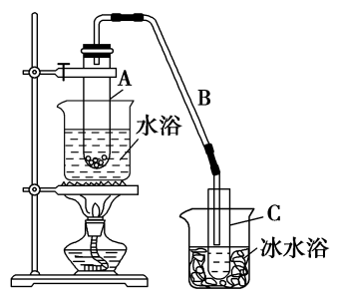已知：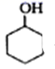  figure + H2O

|  |  |  |  |  |
| --- | --- | --- | --- | --- |
|  | 密度(g/cm3) | 熔点(℃) | 沸点(℃) | 溶解性 |
| 环己醇 | 0.96 | 25 | 161 | 能溶于水 |
| 环己烯 | 0.81 | -103 | 83 | 难溶于水 |

(1)制备粗品

将12.5mL环己醇加入试管A中，再加入lmL浓硫酸，摇匀后放入碎瓷片，缓慢加热至反应完全，在试管C内得到环己烯粗品。A中碎瓷片的作用是___________，导管B除了导气外还具有的作用是___________。

(2)制备精品

①环己烯粗品中含有环己醇和少量酸性杂质等。加入饱和食盐水，振荡、静置、分层，环己烯在___________层(填上或下)，分液后用___________(填入字母编号)洗涤。

a .KMnO4溶液 b .稀H2SO4 c .Na2CO3溶液

②再通过___________(填操作名称)即可得到精品。

③冰水浴的目的___________。

④环己醇的核磁共振氢谱中有___________种类型氢原子的吸收峰。